Registrační číslo projektu: CZ.1.08/2.1.00/12.00147

Uživatelská příručka BI

MS2014+

zpracován pro

Ministerstvo pro místní rozvoj České republiky

Dne 5.4.2016
Obsah
Přehled provedených změn 4
Seznam obrázků 4
Seznam tabulek 6
1 Úvod 7
1.1 Účel dokumentu 7
1.2 Pojmy a zkratky 7
2 Úvod do modulu pro vytěžování dat 9
2.1 Uživatelé BI 9
2.2 Uživatelské rozhraní BI 9
2.2.1 Podporované webové prohlížeče 9
3 Vytváření sestav pro MS2014+ 10
3.1 Přihlášení do aplikace Chyba! Záložka není definována.
3.2 Základní funkční prvky Chyba! Záložka není definována.
3.2.1 Informace o přihlášeném uživateli Chyba! Záložka není definována.
3.2.2 Domovská stránka Chyba! Záložka není definována.
3.2.3 Katalog Chyba! Záložka není definována.
3.2.4 Hlavní lišta Chyba! Záložka není definována.
3.2.5 Vyhledávání v katalogu Chyba! Záložka není definována.
4 Vytváření vlastních analýz a panelů Chyba! Záložka není definována.
4.1 Přihlášení do aplikace 10
4.2 Základní funkční prvky 11
4.2.1 Informace o přihlášeném uživateli 11
4.2.2 Domovská stránka 12
4.2.3 Katalog 13
4.2.4 Hlavní lišta 15
4.2.5 Vyhledávání v katalogu 15
4.2.6 Panely 15
4.2.7 Drill down 20
4.2.8 Akce výkazu 22
4.3 Vytváření analýz 22
4.3.1 Proces vytváření analýz 23
4.4 Práce s filtry, kroky výběru a výzvami 29
4.4.1 Vytváření uložených filtrů 29
4.4.2 Vytváření filtrů pro aktuální cílovou oblast 32
4.4.3 Vytváření kroků výběru 33
4.4.4 Vytváření výzev ke sloupcům pro panel 35
4.4.5 Vytváření výzev ke sloupcům pro analýzu 38
4.4.6 Přidání výzvy panelu k panelu 39
4.5 Vytváření panelů 41
4.5.1 Vytváření panelů 41
4.5.2 Přidání stránky k panelu 43
4.5.3 Přidání obsahu do panelu 44
4.5.4 Úprava vlastností sekce na stránkách v panelu 45
4.5.5 Úprava vlastností panelu a jeho stránek 46
4.5.6 Tisk panelů 47
5 Seznam doporučené dokumentace 48
5.1 Dokumentace OBI EE 48

Přehled provedených změn

Verze dokumentu | Datum | Autor úpravy | Podnět, důvod, účel | Popis
1 | 18.7.2014 | Radek Žert, Matúš Roštár |  | Nový dokument
2 | 1.3.2016 | Milada Šejnohová |  | Dodány webové adresy testovacího a produkčního prostředí OBI EE
3 | 5.4.2016 | Lenka Páleníková |  | Upřesněno uživatelské rozhraní BI

Seznam obrázků
Obrázek 36 Obrazovka k přihlášení do OBI EE 10
Obrázek 37 Domovská stránka OBI EE 11
Obrázek 38 Můj účet v OBI EE 11
Obrázek 39 Informace o přihlášeném uživateli v OBI EE 12
Obrázek 40 Rozložení sekcí domovské stránky OBI EE 12
Obrázek 41 Katalog OBI EE 14
Obrázek 42 Pole umístění 14
Obrázek 43 Hlavní lišta 15
Obrázek 44 Panel 16
Obrázek 45 Výzva 16
Obrázek 46 Rozevírací seznam 17
Obrázek 47 Výběr hodnot v zorevíracím seznamu 17
Obrázek 48 Vyhledat hodnoty v rozevíracím seznamu 18
Obrázek 49 Výběr hodnot při hledání 18
Obrázek 50 Nastavení rozmezí hodnot 19
Obrázek 51 Spuštění výkazu 19
Obrázek 52 Obsah analýzy 20
Obrázek 53 Drill down pro celou tabulku 21
Obrázek 54 Drill down pro danou hodnotu buňky 21
Obrázek 55 Akce výkazu 22
Obrázek 56 Export obsahu analýzy 22
Obrázek 57 Otevření nové analýzy 23
Obrázek 58 Výběr cílové oblasti 23
Obrázek 59 Editor analýzy 24
Obrázek 60 Specifikace kritérií pro analýzu 24
Obrázek 61 Úprava vlastností sloupce 25
Obrázek 62 Zobrazení výsledku analýzy 25
Obrázek 63 Přidání zobrazení k analýze 26
Obrázek 64 Přidané zobrazení k analýze 26
Obrázek 65 Uložení provedených změn v analýze 27
Obrázek 66 Úprava zobrazení v analýze 27
Obrázek 67 Ukončení úprav zobrazení v analýze 28
Obrázek 68 Uložení analýzy 28
Obrázek 69 Otevření nového filtru 29
Obrázek 70 Výběr cílové oblasti 29
Obrázek 71 Výběr sloupce pro filtr 30
Obrázek 72 Úprava vlastností vytvářeného filtru 30
Obrázek 73 Správa uloženého filtru 30
Obrázek 74 Uložení filtru 31
Obrázek 75 Uložení filtru do složky v katalogu 31
Obrázek 76 Vložení filtru do analýzy 32
Obrázek 77 Vytvoření nového filtru 32
Obrázek 78 Nastavení vlastností nového filtru 33
Obrázek 79 Zobrazení ulozeného filtru v analýze 33
Obrázek 80 Zobrazení sekce Kroky výběru 34
Obrázek 81 Vytvoření nového kroku 34
Obrázek 82 Volba pro nastavení nového kroku 35
Obrázek 83 Vytvoření nové výzvy panelu 35
Obrázek 84 Výběr cílové oblasti 36
Obrázek 85 Přidání nové výzvy 36
Obrázek 86 Volba sloupce pro výzvu 36
Obrázek 87 Specifikace detailů a kritérií pro výzvu 37
Obrázek 88 Upřesnění voleb výzvy 37
Obrázek 89 Uložení vytvořené výzvy do katalogu 38
Obrázek 90 Vytvoření nové výzvy 38
Obrázek 91 Specifikace detailů a voleb výzvy 39
Obrázek 92 Zobrazení nově vytvořené výzvy 39
Obrázek 93 Přidání výzvy panelu k panelu 39
Obrázek 94 Úprava výzvy v panelu 40
Obrázek 95 Úprava výzvy v editoru výzvy 40
Obrázek 96 Volba rozsahu výzvy umístěné v panelu 40
Obrázek 97 Uložení provedených změn u výzvy v panelu 41
Obrázek 98 Vytvoření nového panelu 41
Obrázek 99 Vyplnění detailů vytvořeného panelu 42
Obrázek 100 Úpravy vytvořeného panelu 42
Obrázek 101 Nastavení vlastností panelu 42
Obrázek 102 Náhled, spuštění a uložení vytvořeného panelu 43
Obrázek 103 Přidání stránky k panelu 43
Obrázek 104 Vložení nazvu a popisu nové stránky v panelu 43
Obrázek 105 Uložení změn v panelu 43
Obrázek 106 Přidání obsahu do stránky v panelu 44
Obrázek 107 Nově vytvořený oddíl s přidaným obsahem 44
Obrázek 108 Úprava vlastností oddílu s obsahem 44
Obrázek 109 Úprava sekce na stránce v panelu 45
Obrázek 110 Nastavení vlastností sekce 45
Obrázek 111 Uložení provedených změn v panelu 46
Obrázek 112 Otevření vlastností panelu 46
Obrázek 113 Provedení úprav vlastností panelu 46
Obrázek 114 Tisk obsahu panelu 47

Seznam tabulek
Tabulka 1 Pojmy a zkratky 8

Úvod

Účel dokumentu
Dokument je základní příručkou pro práci s uživatelským rozhraním modulu vytěžování dat systému MS2014+. Toto rozhraní je realizováno prostřednictvím uživatelského rozhraní produktu Oracle Business Intelligence Enterprise Edition 11g (dále jen OBI EE) a Oracle BI Publisher Enterprise.
Vzhledem k poměrně velkému rozsahu funkcí a možného nastavení produktu jsou v příručce popsány vybrané detaily, související s účelem modulu vytěžování dat v rámci systému MS2014+. Veškeré detaily je možné nalézt ve standardní produktové dokumentaci OBI EE. Seznam doporučené dokumentace je uveden v kapitole 4.

Pojmy a zkratky
Název | Popis
Ad hoc report | Specifický report vytvořený uživatelem BI v prostředí BI Answers
Bezpečnostní model | Bezpečnostní model definuje oprávnění uživatelů BI ke zdrojovým datům
BI | Dodávané řešení modulu vytěžování dat systému MS2014+
BI Publisher | Oracle BI Publisher Enterprise
DB | Databáze
Definice reportu | Vytvořená konfigurace reportu v BI Publisheru
HTTP | Hypertext Transfer Protocol - Internetový komunikační protokol pro výměnu obsahu.
HTTPS | Hypertext Transfer Protocol Secure, šifrovaný internetový komunikační protokol, zajišťující bezpečnou komunikaci a ochranu identifikace serverů v prostředí internetové sítě.
HW | Hardware, který představuje technické vybavení – počítače a periferie.
LDAP | Lightweight Directory Access Protocol - protokol pro ukládání a přístup k datům na adresářovém serveru.
MMR | Ministerstvo pro místní rozvoj ČR
MS | Microsoft
MS AD | Microsoft Active Directory – systém pro správu adresářových služeb LDAP
MS2014+ | Monitorovací systém strukturálních fondů a Fondu soudržnosti. Informační systém Tesco SW, který bude využívat služeb BI a jako celek představuje informační systém MS2014+
OBI | SW produkt Oracle Business Intelligence Suite
Oracle ADG | SW produkt Oracle Active Data Guard
RAC | Oracle Real Application Cluster, komponenta Oracle Database, sloužící k zajištění vysoké dostupnosti a rozložení zátěže na více serverů v clusteru (svazek - tj. více spolupracujících serverů).
Report | Systémem generovaná sestava ze zdrojových dat na základě definice reportu a zadaných parametrů
Rozložení reportu | Šablona se vzhledem reportu
SOAP | Simple Object Access Protocol – protokol pro výměnu zpráv založených na XML hlavně pomocí HTTP, základní vrstva komunikace mezi webovými službami.
TSC | Tesco SW
View | Databázové view
VM | Virtual Machine
WLS | Oracle WebLogic Server
WS | Webová služba
WSDL | Web Service Definition Language, jazyk pro definici webové služby.
Tabulka 1 Pojmy a zkratky

Úvod do modulu pro vytěžování dat
Účelem modulu pro vytěžování dat systému MS2014+ (dále jen BI), je zajištění generování komplexních reportů z aplikačních dat systému MS2014+ s delší dobou zpracování. Součástí BI je uživatelské rozhraní pro BI analytiky k vytváření
- specifických reportů formou grafické tvorby ad hoc dotazů
- sestav pro uživatele systému MS2014+
BI neposkytuje uživatelské rozhraní pro práci běžných uživatelů MS2014+ se sestavami a reporty. Běžnému uživateli MS2014+ jsou BI reporty poskytovány v MS2014+ prostřednicvím integrace MS2014+ a BI.
Do uživatelského rozhraní BI mají přístup pouze zodpovědní BI analytici a správci BI a případně vybraná množina uživatelů, pro které jsou předpřipraveny panely v OBI EE s analýzami pro čtení.

Uživatelé BI
Uživatelské účty všech uživatelů BI jsou centrálně spravovány v rámci MS2014+. Uživatel MS2014+, který má mít přístup do uživatelského rozhraní BI, má přiřazeno příslušné oprávnění. Takový uživatel přistupuje do uživatelského rozhraní OBI EE.
Typickými uživateli uživatelského rozhraní BI jsou BI analytici, kteří jsou v rámci své organizace zodpovědní za přípravu reportů či zpracování specifických analýz.

Uživatelské rozhraní BI
Uživatelské rozhraní BI se skládá z uživatelských rozhraní dvou aplikačních komponent:
- BI Publisher - poskytuje podporu pro publikování BI reportů, které budou spouštěny z MS2014+ prostřednictvím integrace MS2014+ a BI
- OBI EE (Answers)- poskytuje uživateli prostředí pro vytváření specifických ad hoc reportů (Oracle dotazy) a tvorbu panelů s výkazy.
Níže uvedený popis uživatelského rozhraní BI seznamuje s prostředím OBI a zároveň je logicky řazen tak, jak budou uživatelská rozhraní obou aplikačních komponent v rámci MS 2014+ používána.

Podporované webové prohlížeče
Podporované webové prohlížeče pro přístup k uživatelskému rozhraní BI jsou:
- Firefox 13 a výše
- Google Chrome 19 a výše
- Internet Explorer 11 a výše
- Safari 5 a výše.

Vytváření sestav pro MS2014+
Vytváření sestav BI pro spuštění uživateli MS2014+ v systému MS2014+ se provádí v uživatelském rozhraní komponenty OBIEE, publikování probíhá v Oracle BI Publisher.

Přihlášení do aplikace
OBI EE je webová aplikace, k jejímu spuštění stačí webový prohlížeč a zadání příslušného odkazu ve tvaru:
https://bia-test.mssf.cz/ (testovací prostředí)
https://bia.mssf.cz/ (produkční prostředí)
- Ze zadaného odkazu do webového prohlížeče se v prohlížeči otevře úvodní stránka s výzvou k přihlášení uživatele, viz obrázek níže.
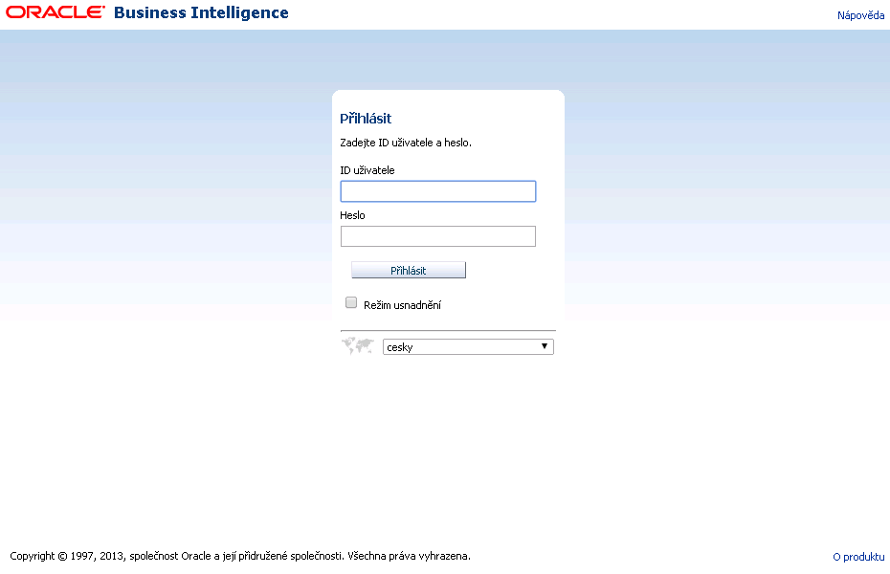
Obrázek 1 Obrazovka k přihlášení do OBI EE
- Po vyplnění přihlašovacích údajů (přihlašovací údaje jsou shodné jako pro uživatele MS2014+) je uživatel autentizován a získá přístup do aplikace na základě předem definovaných autorizačních pravidel. V okně webového prohlížeče se otevře domovská stránka aplikace. Na obrázku níže je naznačeno její základní rozvržení.
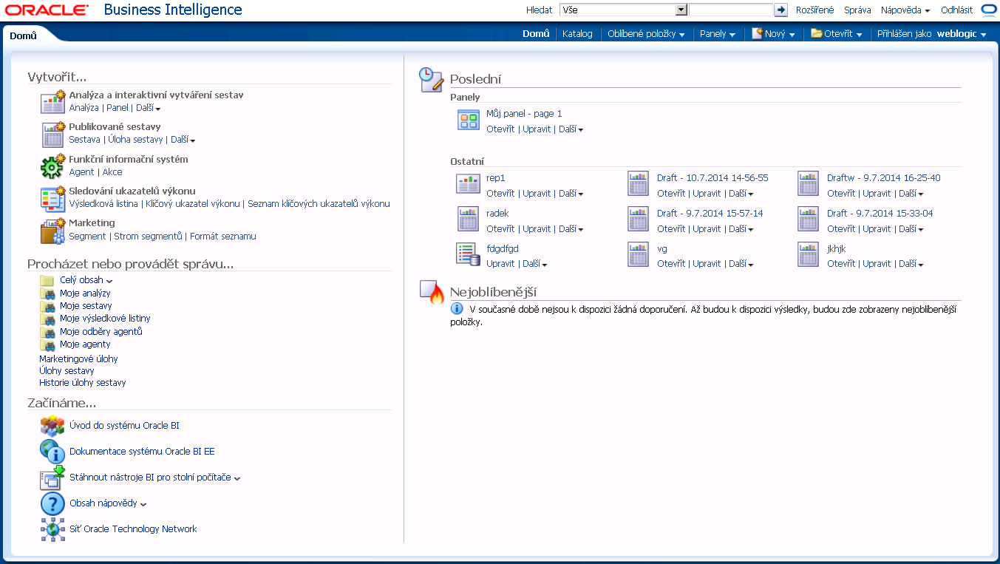
Obrázek 2 Domovská stránka OBI EE

Základní funkční prvky
Obsahem této kapitoly je představení uživatelského prostředí a jeho funkčních prvků.

Informace o přihlášeném uživateli
- Na hlavní liště vpravo je uvedeno jméno přihlášeného uživatele. Kliknutím levého tlačítka na jméno uživatele se rozevře nabídka s volbou „Můj účet“ pro nastavení obecných preferencí uživatele, viz obrázek níže.
Obrázek 3 Můj účet v OBI EE
- Po kliknutí na tuto nabídku se otevře dialogové okno „Můj účet“, viz obrázek níže. Dialogové okno obsahuje následující informace a možnosti:
  - Předvolby (1) – informace o přihlášeném uživateli a jeho jednoznačné identifikaci (ID), nastavení úvodní stránky, národního a jazykového nastavení a podpory uživatelů používajících k ovládání aplikace pouze klávesnici.
  - Možnosti doručení (3) – nastavení zařízení pro příjem výkazů od Oracle BI (nastavení provádí pouze správce Oracle BI a v současné době není konfigurováno)
  - Role a skupiny katalogu (4) – informace o skupině, ke které je přihlášený uživatel přiřazen. Tento seznam nelze uživatelem upravovat. V případě požadavku na změnu je potřeba se obrátit na správce systému.
  - Nápověda (5) – detailní nápovědu s popisem jednotlivých parametrů lze získat kliknutím myši na tlačítko „Nápověda“
Obrázek 4 Informace o přihlášeném uživateli v OBI EE

Domovská stránka
Domovská stránka poskytuje intuitivní, na úlohy orientované rozložení funkcionalit OBI EE. Domovská stránka je rozdělena do jednotlivých sekcí, které uživateli umožňují snadný začátek při plnění specifických úkolů, vyhledání potřebného objektu či nalezení informací v dokumentaci k aplikaci. Rozložení sekcí domovské stránky je uvedeno na obrázku níže.
Obrázek 5 Rozložení sekcí domovské stránky OBI EE
V následujících kapitolách jsou popsány jednotlivé sekce domovské stránky.

Vytvořit
Sekce Vytvořit poskytuje odkazy k zahájení nejběžnějších úloh po jednotlivých kategoriích, jakými jsou například Publikované sestavy.
OBI EE naplní tento seznam kategorií úloh na základě oprávnění nebo aplikační role, které má přihlášený uživatel.

Procházet nebo provádět správu
Sekce Procházet nebo provádět správu poskutyje rychlý přístup ke Složkám katalogu, který lze prohledávat a spravovat sestavy a další katalogové objekty. Poskytnutý obsah opět odpovídá oprávnění, které má přihlášený uživatel přiřazené. Zvolením „Celý obsah “ lze v katalogu vyhledávat podle názvu, umístění či typu. Je zde také přístup k Úlohám sestav a ke stránkám s Historií prováděných úloh se sestavami, kde lze sledovat a spravovat plánované, běžící a dokončené úlohy se sestavami.

Začínáme
Sekce Začínáme obsahuje Úvod do OBI EE, odkazy na OBI EE dokumentaci, odkaz na doplňkové nástroje aplikace OBI EE, které lze z odkazu stáhnout a instalovat.

Poslední
Sekce Poslední je rozdělena na dvě části: Panely a ostatní objekty, které byly uživatelem naposled použity (otevřeny, vytvořeny či aktualizovány). Uživatel toho může využít a rovnou se sestavami či objekty z tomto pracovat (otevřít je, editovat, plánovat, sledovat úlohy sestav či jejich historii atp.).

Oblíbené
Sekce Oblíbené obsahuje doporučené objekty, které ostatní uživatelé se stejnou aplikační rolí viděli. Jde o okno s objekty, které uživatel sice zatím nepoužil, ale mohou být pro něj užitečné.
OBI EE tak nabízí seznam doporučených objektů na základě role uživatele a jsou mu přístupné.

Katalog
Na stránce katalogu jsou do struktury složek ukládány objekty OBI EE jakými jsou například Výkazy, Panely a datové modely a šablony stylu. Na obrázku níže je uveden příklad katalogu v OBI EE.
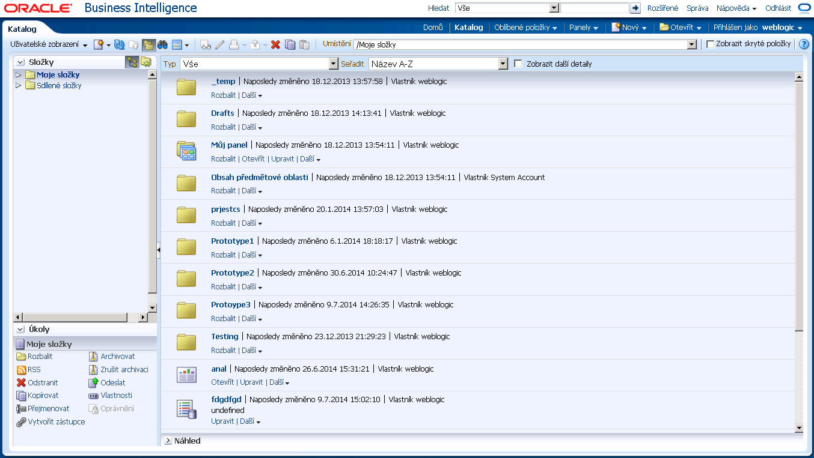
Obrázek 6 Katalog OBI EE
Katalog se používá k vyhledání objektů a provádění jim odpovídajících úloh. V katalogu dostupné objekty a úlohy odpovídají uživatelskému oprávnění (nastavení systémových práv a oprávnění přístupu k jednotlivým složkám a objektům).
Stránku Katalog lze také využít pro specializované úkony typu: Nastavení oprávnění na úrovni objektu, stahování a nahrávání objektů a exportování a importování jazykových překladů katalogu.

Procházení katalogu
Pomocí podokna Složky na levé straně stránky katalogu lze zobrazit a procházet obsah sobní složky (Moje složky) a Sdílené složky, ke které mohou všichni uživatelé přistupovat. Stačí vybrat příslušnou složku pro zobrazení jejího obsahu v oblasti zobrazení.

Použití pole umístění k nalezení místa a návratu zpět
- Pole Umístění zobrazuje aktuální místo ve struktuře složek katalogu (1). Umístění uchovává navštívená místa uživatelem během aktuální relace prohledávání katalogu (2).
- Pro návrat zpět do předcházejícího navštíveného místa stačí kliknout na šipku pole umístění (3) pro otevření seznamu navštívených míst a vybrat odpovídající místo, viz následující obrázek.
Obrázek 7 Pole umístění

Hlavní lišta
Hlavní lišta uvedená na obrázku níže, obsahuje odkazy a volby, které umožňují rychlé spuštění úlohy nebo nalezení požadovaného objektu v OBI EE. Mnoho voleb, které jsou dostupné z Hlavní lišty, jsou k dispozici i na Domovské stránce.
Obrázek 8 Hlavní lišta
Hlavní lišta je při práci s OBI EE vždy zobrazena v horní části obrazovky.
Pro přihlášeného administrátora OBI EE je v Hlavní liště zobrazen odkaz na stránku pro administraci.

Vyhledávání v katalogu
Pro rychlé hledání objektů v katalogu OBI EE se používá menu Hledat v Hlavní liště. V menu Hledat je potřeba vybrat typ objektu a do okna vedle vložit úplný či alespoň částečný název. Stránka s výsledkem hledání se zobrazí po kliknutí na vyhledávací tlačítko. Ze stránky s výsledkem hledání lze vybrat objekt a provést požadovanou akci či spustit nové hledání. Vyhledané položky na stránce s výsledky lze filtrovat podle typu a názvu.

Panely
Panely v OBI EE poskytují individuální pohledy na informace vytvořené ze zdrojových dat. Na panelech lze zobrazit jakékoliv informace, které jsou přihlášenému uživateli dostupné jeho oprávněním. Lze na nich zobrazit vše, k čemu lze v prostředí webového prohlížeče přistoupit a spustit, například: výkazy (sestavy, reporty) a jejich výzvy, text, obrázky, odkazy na dokumenty či webové stránky atp Na obrázku níže je naznaženo rozvržení obrazovky s panelem, které se skládá z těchto částí:
- Panel
- Stránka
- Výzva
- Zobrazení analýzy
Obrázek 9 Panel

Panel
Navigace mezi panely (jednotlivými obsahovými oblastmi) je možná pomocí kliknutí levého tlačítka myši na nadpis oblasti v hlavní liště obrazovky. Uživateli jsou dostupné jen ty oblasti, pro které má oprávnění.

Stránka
Navigace mezi stránkami je možná pomocí kliknutí levého tlačítka myši na nadpis stránky (záložku stránky) v hlavní liště. Uživateli jsou k dispozici jen ty stránky, pro které je autorizován.

Výzva
Pro definování podmínek výběru požadovaného reportu slouží tzv. výzva. Výzva může být složena z několika rozevíracích seznamů, které pak tvoří složený filtr.
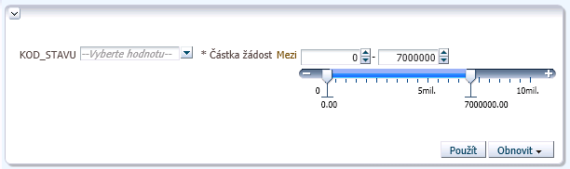
Obrázek 10 Výzva

Práce s filtrem
Filtr použitý ve výzvě výkazu může mít různé podoby pro optimální výběr požadovaných hodnot uživatelem.

Rozevírací seznam
Rozevírací seznam je tvořen výčtem všech možných hodnot, které zobrazený report, potažmo výběrový sloupec obsahuje a podle kterých je možné reporty filtrovat. V použitém typu rozevíracího seznamu lze také vybrat více než jednu hodnotu.
- Kliknutím (pokud není uvedeno jinak, klik je na levé tlačítko myši) na šipku (1) rozevíracího seznamu se zobrazí všechny volby, ze kterých je možné vybrat požadovanou hodnotu (2). Po levé straně je před každou hodnotou výběru zaškrtávací okénko. Je potřeba označit požadované hodnoty filtru (3).
Obrázek 11 Rozevírací seznam
- Výsledek provedeného výběru vypadá takto:
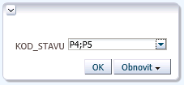
Obrázek 12 Výběr hodnot v zorevíracím seznamu
Nastavení filtru také umožňuje přímý zápis části názvu do výběrového pole.

Vyhledat hodnoty výběru
- Pro potřeby podrobného prohledávání požadovaných hodnot filtru lze využít okno “Vybrat hodnoty”. Okno “Vybrat hodnoty” se otevře kliknutím na šipku (1) rozevíracího seznamu a položku „Další/hledat“ (2).
Obrázek 13 Vyhledat hodnoty v rozevíracím seznamu
- V okně “Vybrat hodnoty” je potřeba vybrat způsob hledání (1) z nabízených možností rozbalovacího seznamu. Požadovanou část názvu hodnoty je potřeba vložit do pole pro hledání (2). Systém po stisknutí tlačítka hledat (3) vyhledává a zobrazuje odpovídající hodnoty dle podmínek výběru (4). Požadovanou hodnotu je potřeba označit kliknutím a vybrat akcí přesunout (5). Vybraná hodnota se zobrazí v okně vybraných hodnot (6). Uvedený postup lze opakovat pro výběr všech požadovaných hodnot filtru. Výběr se ukončí kliknutím na tlačítko OK (6).
Obrázek 14 Výběr hodnot při hledání
Hodnoty, které jsou uspořádány v hierarchii, budou zobrazeny ve stromové struktuře a lze je procházet v levém okně klikáním myší na symbol rozbalení dané větve stromu.

Nastavení rozmezí hodnoty
Pro nastavení požadovaného rozmezí požadované hodnoty filtru obsahuje výzva numerické i grafické zobrazení.
- Mezní hodnoty tak lze nastavit přímým vepsáním požadované hodnoty do daného pole (1), nebo klikáním myší na šipky pro zvyšování či snižování zobrazované hodnoty (2) anebo posuvníkem mezních hodnot u grafického zobrazení (3). Grafické znázornění mezních hodnot filtru ve výzvě může, ale i nemusí být použito.
Obrázek 15 Nastavení rozmezí hodnot

Spuštění analýzy
Po vložení všech požadovaných parametrů je potřeba spustit vytvoření analýzy pro jeho zobrazení. Analýza může představovat sestavu, report, popř. graf. Výzva může obsahovat více filtrů, které jsou v analýze použity.
- Spuštění příkazu se provede kliknutím myši na volbu “Použít” (1).
Obrázek 16 Spuštění výkazu

Analýzy
Po zadání vstupních hodnot a spuštění analýzy se v hlavní části stránky pod oknem s Výzvou zobrazí samotný obsah analýzy.
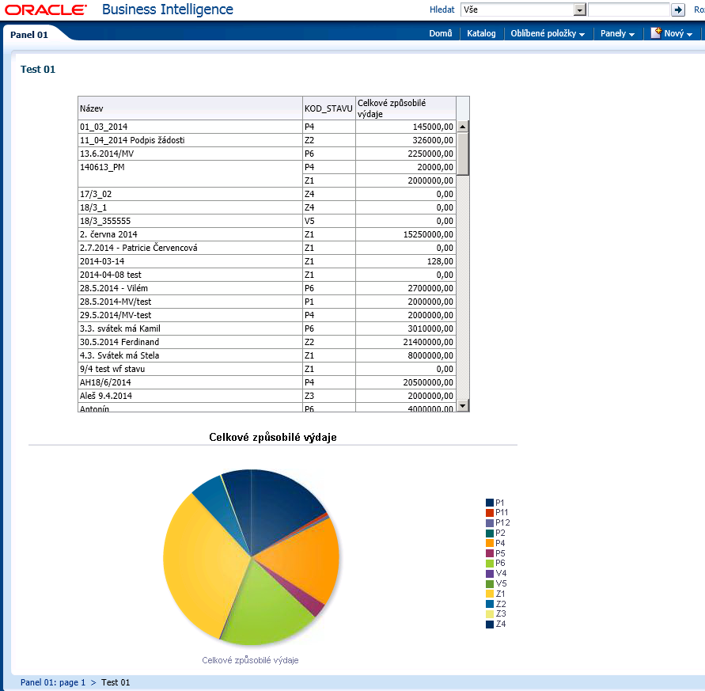
Obrázek 17 Obsah analýzy

Drill down
Funkce drill down umožňuje zobrazení reportů od vysoce agregovaných informací až po jednotlivé detaily. Názvy záhlaví anebo hodnoty buněk s drill down možností jsou v modré barvě.

Rozpad pro celou tabulku
Kliknutím na název sloupce v záhlaví (1) se tabulka reportu rozšíří o sloupec s detaily o úroveň níž. Kliknutím na název sloupce v záhlaví sloupce s detailními informacemi (2) se tabulka reportu rozšíří o další sloupec s detaily o další úroveň níž. Takto lze zobrazit nižší úrovně informací, ze kterých se agregované hodnoty skládají.
Obrázek 18 Drill down pro celou tabulku

Rozpad pro danou hodnotu buňky
Obdobným způsobem lze provádět drill down pro danou hodnotu buňky i v rámci jedné tabulky. Kliknutím na hodnotu v buňce (1) se tabulka analýzy zobrazí v detailu pouze pro danou hodnotu buňky, následujícím kliknutím na hodnotu v buňce (2) se tabulka zobrazení analýzy zobrazí pouze pro úroveň 3.
Obrázek 19 Drill down pro danou hodnotu buňky
OBRÁZEK ZÍSKAT JINÝ.

Akce výkazu
Každý výkaz je doplněn sadou voleb, které jsou umístěny v listě dole:
Obrázek 20 Akce výkazu

Zpět (1, 2)
Volba pro navigaci v jednotlivých úrovních (drill down) výkazu. Pro každý prováděný drill down je generována volba Zpět, jejímž výběrem můžeme provádět navigaci do požadované úrovně výkazu. Na výše uvedeném obrázku (Obrázek č. 17) první volba Zpět (1) znamená návrat do výchozího stavu reportu a druhá volba Zpět (2) návrat na předchozí úroveň.

Obnovit (3)
Při zpracování výkazu používá aplikace Oracle BI ke zvýšení výkonu mezipaměť (dočasné úložiště zpracovaný výsledků). Volbou Obnovit dojde k novému načtení výkazu z databáze do zmiňované mezipaměti. Uživatel může volbu použít například v případě, když si není jistý, zda aktuálně zobrazená data odpovídají vybranému filtru apod.

Export (4)
Volba Export umožňuje generovat obsah analýzy do předdefinovaného formátu, pro možnou archivaci (resp. uložení na disk).
- Kliknutím myši na volbu Export (1) je možné obsah analýzy generovat v poskytovaných formátech (2). Rozsah poskytovaných formátů je nastaven ve vlastnostech analýzy.
Obrázek 21 Export obsahu analýzy

Vytváření analýz
Tato kapitola popisuje, jak vytvořit analýzu, včetně stanovení kritérií pro analýzu a zobrazení výsledků. Také popisuje, jak přidat, upravit a uložit pohledy.

Proces vytváření analýz
Obecná definice: Analýzy jsou dotazy nad podnikovými daty, které poskytují odpovědi na obchodní otázky.
Základní proces tvorby analýzy obsahuje následující kroky:
- Vytvoření analýzy
- Specifikace kritérií pro analýzu
- Zobrazení výsledku analýzy
- Přidání zobrazení k analýze
- Úpravy vizualizace v analýze
- Uložení analýzy

Vytvoření analýzy
- V hlavní liště kliknout na Nový (1) a vybrat Analýza (2),
Obrázek 22 Otevření nové analýzy
- Vybrat cílovou oblast (3)
Obrázek 23 Výběr cílové oblasti
- Zobrazí se editor Analýzy, který obsahuje 4 záložky: Kritéria (1), Výsledky (2), Výzvy (3) a Rozšířené (4)
Obrázek 24 Editor analýzy

Specifikace kritérií pro analýzu
- V záložce Kritéria stačí vyhledat požadované datové objekty. Přidání požadovaného sloupce do analýzy se provede přetažením datového objektu (1) z podokna Cílové oblasti do Vybrané sloupce (2). Přidání sloupce lze také provést dvojtým kliknutím na název datového objektu v Cílové oblasti (3).
Obrázek 25 Specifikace kritérií pro analýzu
- Otevření voleb pro úpravu sloupců či jejich úrovní hierarchizace se provede kliknutím na symbol Možnosti vedle názvu sloupce vpravo (1).
Obrázek 26 Úprava vlastností sloupce
- Pro přidání a úpravu filtrů se používá podokno Filtry (2)
- Tlačítka na liště záložky Kritéria (3) lze použít pro zobrazení/skrytí podoken Filtry a Kroky výběru či editaci vlastností analýzy

Zobrazení výsledku analýzy
- Kliknout na záložku Výsledky (1). Výsledky analýzy se zobrazí ve formě tabulky (2)
- V případě potřeby lze vizualizaci výsledku, např. tabulku upravovat kliknutím na tlačítko pro úpravy (3).
Obrázek 27 Zobrazení výsledku analýzy

Přidání zobrazení k analýze
- Kliknutím na ikonu Nový (1) v záložce Výsledky lze k analýze přidat jiné zobrazení výsledku analýzy, například výsečový graf (2).
Obrázek 28 Přidání zobrazení k analýze
- Přidané zobrazení je umístěno a zobrazeno v samostatném kontejneru (3).
Obrázek 29 Přidané zobrazení k analýze
- Úprava kontejneru se provede kliknutím na tlačítko úpravy kontejneru (4)
- Uložené změny v analýze je potřeba uložit (5)
Obrázek 30 Uložení provedených změn v analýze

Úpravy zobrazení v analýze
- Pro provedení úprav zobrazení v analýze je potřeba otevřít analýzu v režimu pro úpravy v záložce Výsledky (1).
- Editor pro úpravy zobrazení se spustí kliknutím na tlačítko pro úpravu zobrazení (2). Kromě typu zobrazení logické SQL má každý typ zobrazení má vlastní verzi editoru zobrazení.
Obrázek 31 Úprava zobrazení v analýze
- Provedení úprav v editoru zobrazení
- Ukončení úprav kliknutím na tlačítko Hotovo (3)
Obrázek 32 Ukončení úprav zobrazení v analýze
- Uložení provedených změn zobrazení

Uložení analýzy
- Pro uložení změn například zobrazení je potřeba uložit Analýzu (1), případně analýzu uložit pod jiným názvem (2)
Obrázek 33 Uložení analýzy

Práce s filtry, kroky výběru a výzvami
Tato kapitola popisuje, jak vytvořit a pracovat s filtry, kroky výběru a výzvami analýz.
Filtry, kroky výběru a výzvy omezují výsledky analýzy, které se zobrazí buď po jejím spuštění nebo po výběru parametrů uživatelem. Jde o nalezení výsledku na konkretizovaný dotazv rámci analýzy. Postup pro jejich vytvoření je popsán níže.

Vytváření uložených filtrů
Uložený filtr je předem připravený a pojmenovaný filtr, který je uložen jako objekt v katalogu pro opakované použití.
- V hlavní liště kliknout na Nový (1) a Filtr (2)
Obrázek 34 Otevření nového filtru
- Vybrat cílovou oblast (3)
Obrázek 35 Výběr cílové oblasti
- V cílové oblasti vyhledat a vybrat sloupec (4), pro který má být filtr vytvořen.
Obrázek 36 Výběr sloupce pro filtr
- Dvojitým kliknutím na vybrané položce z cílové oblasti se otevře okno pro nastavení nového filtru u vybraného sloupce, viz obrázek níže, ve kterém se provede výběr kritérií filtru - operátoru pro filtr (5) a hodnoty filtru (6). Potvrzení nastavení kritérií filtru (7).
Obrázek 37 Úprava vlastností vytvářeného filtru
- Nový filtr je vytvořen a uložen (8). Uložený filtr lze upravovat (9), kopírovat (10), vkládat (11) a smazat (12).
Obrázek 38 Správa uloženého filtru
- Uložení nově vytvořeného filtru (13)
Obrázek 39 Uložení filtru
- Výběr složky v katalogu (14), vložení názvu uloženého filtru (15) a jeho popisu (16).
Obrázek 40 Uložení filtru do složky v katalogu
- Použití uloženého filtru v analýze se provede v editoru analýzy, záložce kritéria vyhledáním filtru v katalogu (17) a vložením do filtrů analýzy (18).
Obrázek 41 Vložení filtru do analýzy

Vytváření filtrů pro aktuální cílovou oblast
Filtr pro aktuální cílovou oblast se vytváří v analýze a není samostatně uložen v katalogu.
- Vytvoření nového filtru (1) a výběr sloupce pro filtr (2)
Obrázek 42 Vytvoření nového filtru
- Nastavení parametrů filtru (3), stejně jako pro Uložený filtr v kapitole 3.4.1.
Obrázek 43 Nastavení vlastností nového filtru
- Nový filtr pro aktuální cílovou oblast je uložen (4).
Obrázek 44 Zobrazení ulozeného filtru v analýze

Vytváření kroků výběru
Kroky výběru také omezují zobrazovaný výsledek spoštěné analýzy na základě upřesněného dotazu.
- V editoru analýzy, záložce Výsledky je potřeba zobrazit (jestli není již zobrazená) sekci Kroky výběru (1).
Obrázek 45 Zobrazení sekce Kroky výběru
- U sloupce, pro který kliknout na „Poté zvolte nový krok…“ (2).
Obrázek 46 Vytvoření nového kroku
- Z nabídky (3) vybrat odpovídající volbu k vytvoření a dokončení dialogu.
Obrázek 47 Volba pro nastavení nového kroku

Vytváření výzev ke sloupcům pro panel
Výzvy jsou další druh filtru, který umožňuje vybrat požadované hodnoty dat pro jejich zahrnutí do výsledku analýzy. Výsledky mohou být pro jednu analýzu či několik analýz obsažených na panelu současně. Níže je popsán postup pro vytvoření výzvy pro panel.
- V hlavní liště kliknout na Nový (1) a Výzva panelu (2)
Obrázek 48 Vytvoření nové výzvy panelu
- Vybrat cílovou oblast (3)
Obrázek 49 Výběr cílové oblasti
- Otevře se editor výzvy (4). Přidáním nové výzvy (5) a volby Výzva sloupce (6) daného sloupce se otevře dialogové okno pro výběr sloupce (7).
Obrázek 50 Přidání nové výzvy
- V otevřeném dialogovém okně vyhledat a vybrat sloupec (8), pro který má být výzva vytvořena.
Obrázek 51 Volba sloupce pro výzvu
- Specifikace detailů a kritérií výzvy (9).
Obrázek 52 Specifikace detailů a kritérií pro výzvu
- Upřesnění voleb výzvy (10)
Obrázek 53 Upřesnění voleb výzvy
- Výběr složky v katalogu (11), vyplnění názvu (12) a popisu (13) pro uložení výzvy do katalogu.
Obrázek 54 Uložení vytvořené výzvy do katalogu

Vytváření výzev ke sloupcům pro analýzu
Výzvy jsou další druh filtru, který umožňuje vybrat požadované hodnoty dat pro jejich zahrnutí do výsledku analýzy. Výsledky mohou být pro jednu analýzu či několik analýz obsažených na panelu současně. Níže je popsán postup pro vytvoření výzvy pro analýzu.
- Otevřít analýzu v editoru analýzy, záložku Výzvy (1), přidat novou výzvu (2) a zvolit sloupec zahrnutý do analýzy (3).
Obrázek 55 Vytvoření nové výzvy
- Specifikace detailů a kritérií výzvy (4) a voleb výzvy (5).
Obrázek 56 Specifikace detailů a voleb výzvy
- Výzva pro analýzu je vytvořena, v případě potřeby ji lze upravit (6)
Obrázek 57 Zobrazení nově vytvořené výzvy

Přidání výzvy panelu k panelu
- Otevření panelu v režimu pro úpravy (1), do kterého má být přidána výzva. Vyhledání výzvy v katalogu (2) a přetažení na plochu panelu (3). Oddíl 1 se v panelu vytvoří (4) a obsahuje přetaženou výzvu (5).
Obrázek 58 Přidání výzvy panelu k panelu
- K otevření vlastností výzvy panelu dojde přesunutím myši na oddíl s výzvou a v pravém horním rohu oddílu se objekví symbol pro volby (6). Kliknutím na něj se zobrazí volby (7). Zvolením „Upravit“ (8) se otevře editor dané výzvy.
Obrázek 59 Úprava výzvy v panelu
- V editoru výzvy lze výzvu panelu upravit.
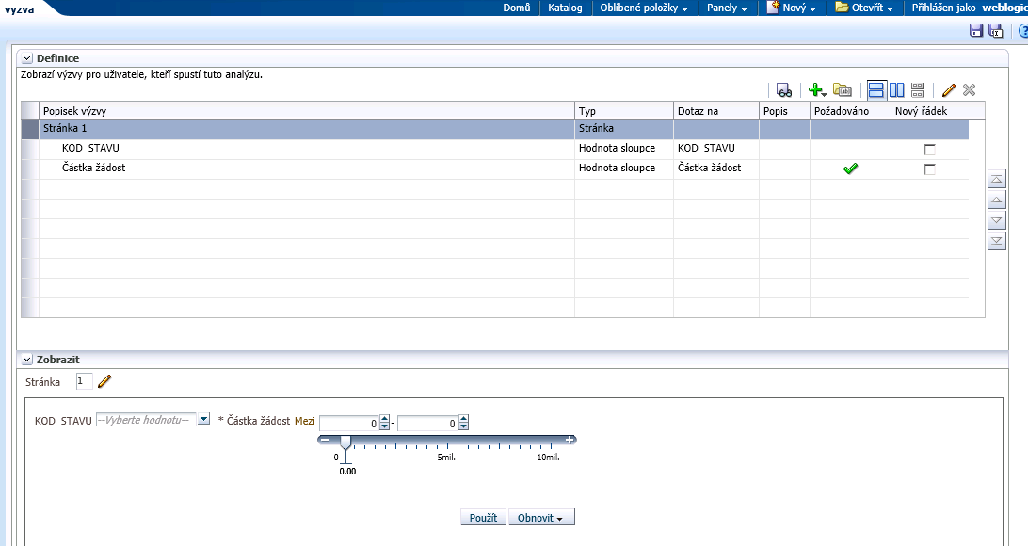
Obrázek 60 Úprava výzvy v editoru výzvy
- Zvolením „Rozsah“ (9) lze zvolit rozsah výzvy na celý panel (10) nebo pouze stránku panelu (11).
Obrázek 61 Volba rozsahu výzvy umístěné v panelu
- Uložení provedených změn v panelu (12).
Obrázek 62 Uložení provedených změn u výzvy v panelu

Vytváření panelů
Tato kapitola popisuje, jak vytvořit a pracovat panely. Jak s panely pracovat, tisknout jejich obsah, přidávat do nich obsah a upravovat je.
Panely poskytují personalizovaná zobrazení zdrojových informací.

Vytváření panelů
- V hlavní liště kliknout na Nový (1) a Panel (2)
Obrázek 63 Vytvoření nového panelu
- Vyplnit název a popis (3) a umístění panelu v katalogu (4), zvolit „Přidat obsah nyní“ (5) a potvrdit vytvoření panelu (6).
Obrázek 64 Vyplnění detailů vytvořeného panelu
- Po vytvoření panelu je panel otevřen pro jeho úpravy (7). K panelu lze přidat nebo odebrat stránku (8), přidat obsah z katalogu (9).
Obrázek 65 Úpravy vytvořeného panelu
- Dále lze nastavit vlastnosti panelu a jeho stránek (10), nastavit volby pro tisk (11) nastavit odkazy sestav na stránce (12), nastavit, zda si uživatelé mohou ukládat vlastní úpravy na stránce (13) a publikovat stránku do složky sdíleného panelu (14) aby byla stránka dostupná i ostatním uživatelům.
Obrázek 66 Nastavení vlastností panelu
- Prohlídka panelu se provede kliknutím na tlačítko náhled (1), uložení nastavení panelu se provede tlačítkem Uložit (2), opuštění editace panelu a jeho spuštění se provede tlačítkem Spustit (3).
Obrázek 67 Náhled, spuštění a uložení vytvořeného panelu

Přidání stránky k panelu
- Otevřít panel k editaci a kliknout na přidání stránky (1)
Obrázek 68 Přidání stránky k panelu
- Vyplnit název (2) a popis stránky (3), potvrdit (4).
Obrázek 69 Vložení nazvu a popisu nové stránky v panelu
- Nová stránka panelu je založena a je potřeba uložit změny (5).
Obrázek 70 Uložení změn v panelu

Přidání obsahu do panelu
- Otevřít panel k editaci a kliknout na přidání stránky (1), vybrat požadovaný obsah k vložení do panelu (2) a přetažení do plochy panelu (3).

Obrázek 71 Přidání obsahu do stránky v panelu
- Nový oddíl se zvoleným obsahem je vytvořen v panelu (4).
Obrázek 72 Nově vytvořený oddíl s přidaným obsahem
- Úprava vlastností oddílu s obsahem (5).
Obrázek 73 Úprava vlastností oddílu s obsahem

Úprava vlastností sekce na stránkách v panelu
- Otevřít panel k editaci, vybrat příslušnou stránku panelu a prázdný oddíl (případně jej vložit přetažením ze sekce „Objekty panelu“. Přesunout kurzor myši na oddíl a otevřít volby vlastností (1) a zvolit formátovat sekci (2).
Obrázek 74 Úprava sekce na stránce v panelu
- V otevřeném dialogovém okně upravit vlastnosti sekce a potvrdit (3).
Obrázek 75 Nastavení vlastností sekce
- Uložení změn v nastavení panelu (4).
Obrázek 76 Uložení provedených změn v panelu

Úprava vlastností panelu a jeho stránek
- Otevření panelu k editaci, otevření voleb nástroje (1) a výběr volby „Vlastnosti panelu“ (2).
Obrázek 77 Otevření vlastností panelu
- Provedení požadovaných úprav a potvrzení (3).
Obrázek 78 Provedení úprav vlastností panelu

Tisk panelů
- Vyhledání a otevření požadované stránky panelu, otevřít volby „Možnosti stránky“ (1), volba Tisk (2) výběr požadovaného formátu pro tisk (3).
Obrázek 79 Tisk obsahu panelu

Seznam doporučené dokumentace
Dokumentace k OBI EE je poskytována formou online dokumentaci na internetu.
Business Intelligence Documentation for Oracle Fusion Middleware 11g (11.1.1.7) obsahuje seznam s odkazy na všechny manuály a příručky je dostupný na této stránce:
http://docs.oracle.com/cd/E28280_01/bi.htm

Dokumentace OBI EE
Doporučené uživatelské příručky pro OBI EE jsou:
- Getting Started
http://www.oracle.com/technetwork/middleware/bi/documentation/bieqg-1911949.pdf
- Creating Analyses and Views
http://www.oracle.com/technetwork/middleware/bi/documentation/bieqa-1911889.pdf
- Working with Dashboards
http://www.oracle.com/technetwork/middleware/bi/documentation/bieqd-1911950.pdf
- Refining Data and Delivery
http://www.oracle.com/technetwork/middleware/bi/documentation/bieqe-1911952.pdf

